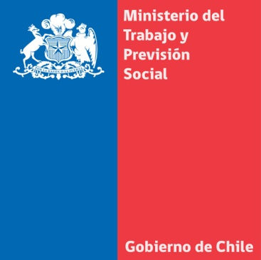
Ministra Javiera Blanco: “Esperamos que la negociación colectiva sea el instrumento más poderoso de los trabajadores para negociar su salario”
- En la promulgación de la ley de reajuste del Ingreso Mínimo Mensual, la autoridad reiteró que las reformas laborales serán presentadas en octubre próximo, según el acuerdo alcanzado con la CUT.
Santiago, 14 de julio de 2014. La ministra del Trabajo y Previsión Social, Javiera Blanco, destacó el acuerdo entre el Gobierno y la Central Unitaria de Trabajadores (CUT) alcanzado en materia salarial, y que no solo permitirá aumentar el sueldo mínimo sino también la constitución de una comisión asesora salarial del mercado del trabajo y el envío de proyecto de ley sobre fortalecimiento sindical y de la negociación colectiva.
Respecto de este último punto, la secretaria de Estado dijo que “no solo hemos hecho un esfuerzo de generar este salario mínimo en tres etapas, que es algo que también debemos resaltar y que genera una señal de certeza para el mercado, pero también hemos tomado el compromiso de avanzar en esta reforma laboral, porque esperamos que la negociación colectiva sea el instrumento más poderoso que tengan los trabajadores para negociar su salario”.
Reiteró que el compromiso del gobierno es presentar las reformas laborales en octubre: “Esperamos que sea una política constructiva, que sea una política que vamos a dialogar con los distintos actores. Ustedes ya saben los titulares, ya los hemos mencionados, y tiene que ver con el fortalecimiento de la actividad sindical, a través de la titularidad sindical en la negociación colectiva y con el fin al reemplazo a huelga”, dijo la autoridad.
La ministra Javiera Blanco dio estas declaraciones en el marco de la promulgación de ley que reajusta el salario mínimo, que encabezó la Presidenta Michelle Bachelet, y que señala que al 01 de julio de 2014 este llegará a los $ 225.000; al 01 de julio de 2015 aumentará a $ 241.000, y al 01 de enero de 2016, tendrá un nuevo reajuste llegando a los $ 250.000.-
“Acabamos de firmar la promulgación de esta ley, que nos va a permitir contar con un salario mínimo que buscamos converja con una política salarial, que permite que todos los trabajadores hoy día formalizados (bajo el Código del Trabajo) no se encuentre bajo la línea de la pobreza”, señaló la titular del Trabajo.
En ese contexto, dijo que “lo que es más importante, este acuerdo no solo se ha circunscrito en el contexto de un valor sino que hemos entregado tres lineamientos adicionales: trabajar en una política salarial en los próximos 18 meses, que nos permita dar cumplimiento al convenio 131 (de la OIT), es decir incorporar en los futuros conceptos y cálculos de salario temas como el costo de la vida, como productividad, como salarios promedios”.
Dentro de las prerrogativas que también destacó la Ministra Blanco, está un Programa de Fiscalización del Ingreso Mínimo Mensual. “En los últimos 18 meses hemos tenido 1.300 denuncias de no pagos de salarios mínimos. Vamos a abogar para que la ley se cumpla”, enfatizó.
Unidad de Comunicaciones y Prensa
Ministerio del Trabajo y Previsión Social

